雲林縣尖山國小100學年度「悅讀閱讀」實施成果
（一）充實學校閱讀設施，營造溫馨有禮氛圍
4.設置圖書義工，寒暑假開放圖書借閱
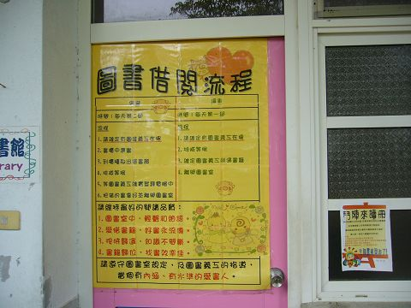 | 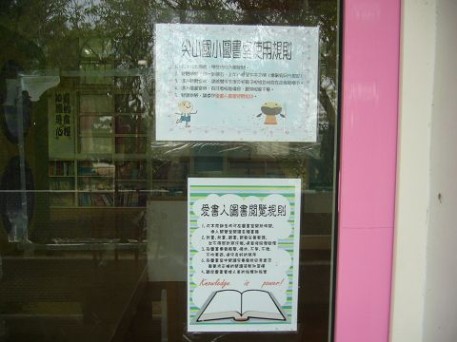
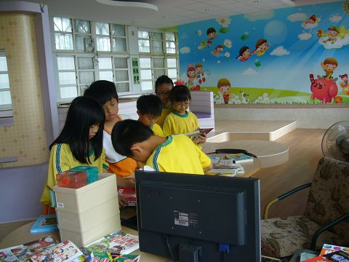 | 